Anna og Michael Ancher - forelskelse, breve og kunstnerisk fællesskab

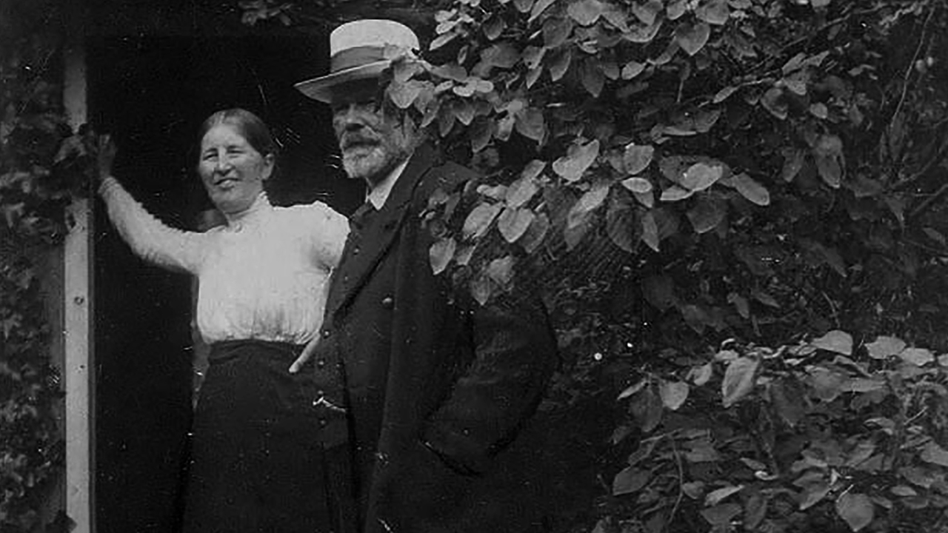

Sidste gang vi mødtes endte foredraget med udelukkende at handle om P.S. Krøyer. Han viste os Skagen som stemning, scene og myte. Nu skal vi vende blikket mod Anna og Michael Ancher.

Når vi taler om Anna og Michael Ancher, er det oplagt at tale om dem som kunstnerægtepar. Men det særlige er, at vi faktisk ved ganske meget om deres forhold indefra. Der er bevaret et meget stort antal breve til og fra ægteparret, og de viser et forhold, der både rummer forelskelse, humor, irritation, jalousi, kunstnerisk respekt og et livslangt fællesskab.

Michael Ancher kom til Skagen i 1874. Han var født på Bornholm, men endte med at blive så tæt forbundet med Skagen, at man næsten kan sige, at han blev skagbo gennem kunsten og gennem sit ægteskab med Anna. Anna Brøndum var født i Skagen og voksede op på Brøndums Gæstgivergård, hvor kunstnerne boede, når de kom til byen. Hun var derfor ikke en tilrejsende Skagensmaler på samme måde som mange af de andre. Hun var stedets egen kunstner.

Da Michael kom til Skagen, var han 25 år, og Anna var kun 15. Hun var allerede optaget af at tegne og male, og hendes mor støttede hendes talent. Michael, sammen med blandt andre Karl Madsen og Christian Krohg, var med til at se og opmuntre hendes kunstneriske evner. Det er vigtigt, fordi det viser, at deres forhold fra begyndelsen ikke kun var romantisk. Det var også kunstnerisk. Michael så Anna som et talent, før hun blev hans hustru.

I et tidligt brev til Anna, da hun skulle til København for at gå på Vilhelm Kyhns malerskole for kvinder, skriver Michael i en både kærlig og vejledende tone. Han kalder hende et “skjønt Klenodie”, fundet på “det yderste Thules øde Strand”, og beskriver hende som et “Markens Friluftsbarn”. Det lyder næsten højromantisk, men samtidig er brevet meget konkret: han opfordrer hende til at være flittig, holde modet oppe og give sig kunsten helt i vold. Han ser vanskelighederne for hende som kvinde, især fordi kvinder dengang ikke havde samme adgang til uddannelse og modelstudier som mænd, men han forsøger samtidig at styrke hende.

Deres forlovelsestid var fuld af længsel. Michael skriver om Annas fravær, som om selve rummet mangler lys, når hun ikke er der. Han sender “Tusinde Kys” til sin “elskede Pige”. Anna skriver også længselsfuldt tilbage. Hun kalder ham “Min egen kjæreste bedste Michel” og skriver, at hun længes voldsomt. Men brevene viser også, at forholdet ikke var uden konflikter. Michael kunne være jaloux på de tilrejsende kunstnere, som Anna omgikkes med i Skagen. Anna beskriver en sommer med “stemninger og trykket luft” og en “kamp mellem Ancher og jeg”. Det giver et meget levende billede af to stærke temperamenter.

Noget af det mest charmerende ved Anna i brevene er hendes humor. Hun kunne skrive både ømt, groft og vittigt. Om sit første møde med Michael beskrev hun den unge langhårede maler, der kom slæbende med sin malerkasse og indlogerede sig på gæstgiveriet. Hun fortæller, at han spiste tre stegte duer og vist kunne have spist mange flere, mens han selv lignede “en af Faraos magre Køer”. Det er en fantastisk formulering, fordi den viser hendes blik: kærligt, skarpt og fuld af komisk sans.

Den samme humor går igen i hendes breve til kusinen Martha. Fra Paris skriver hun en afskedshilsen, hvor “au revoir” bliver omsat til noget langt mere bramfrit og dansk-lydende: “Aa Røv og Haar”. Det siger noget om Anna Ancher, som man ikke altid får frem, hvis man kun taler om hende som lysets stille maler. Hun var ikke kun sart, indadvendt og poetisk. Hun var også jordbunden, morsom og sprogligt livlig.

Der findes også en stærk fortælling om Anna som både mor og kunstner. Da hun fik datteren Helga, skrev hendes gamle lærer Vilhelm Kyhn et lykønskningsbrev, hvor han mente, at hun nu kunne sætte malerkassen til søs, for der var malere nok, men gode mødre blev der aldrig for mange af. Det er en meget afslørende sætning. Den viser den forventning, kvindelige kunstnere blev mødt med: at moderskabet burde overtage kunstnerlivet.

Michael blev stærkt forarget over Kyhns bemærkning og citerede brevet videre til Georg Brandes. Det er vigtigt. For her ser vi Michael som Annas støtte. Hun havde haft støtte i sin mor, og hun fik også støtte i sin mand. Det var med til at gøre det muligt for hende at forene det at være mor, hustru og kunstner. Det betyder ikke, at livet var enkelt, men det betyder, at deres ægteskab ikke ligner den klassiske fortælling om en kvindelig kunstner, der måtte opgive sin kunst for familien.

Anna var samtidig ikke nogen entydig programmatisk kvindesagsfigur. Hun kunne støtte kvinders adgang til kunstuddannelse, men hun havde også en udtalt skepsis over for det, hun kaldte “Kvindevrøvlet”. Det gør hende ikke mindre interessant. Tværtimod viser det, at hendes modernitet især lå i handlingen. Hun talte måske ikke som en teoretisk feminist, men hun levede et liv, hvor hun fastholdt sit kunstneriske arbejde, sin faglighed og sin selvstændighed.

Brevene viser også et ægtepar, der kunne skændes kærligt. I et brev fra 1890 skælder Anna Michael ud, fordi han har bebrejdet hende og Helga, at deres fødselsdagsbreve til ham er blevet sendt forkert. Hun skriver, at man skulle tro, han ikke var rigtig klog, og hun kræver en forklaring. Men skideballen glider hurtigt over i ømhed. Hun slutter med kærlige omfavnelser, kys og hilsner fra hans trofaste kone. Den slags breve gør dem meget menneskelige. De er ikke kunsthistoriske marmorskikkelser. De er to mennesker, der savner hinanden, irriterer hinanden og stadig holder fast i hinanden.

Noget af det mest bemærkelsesværdige er, at de begge blev ved med at være kunstnere. Mange samtidige mente endda, at Anna var den største af de to. Men det ser ikke ud til at have ødelagt forholdet. Tværtimod fremstår de som et sjældent eksempel på et kunstnerægtepar, hvor både mand og hustru udvikler sig, arbejder seriøst og anerkender hinanden.

Man kan derfor sige, at Anna og Michael Ancher ikke kun delte hjem og familie. De delte et kunstnerisk livsprojekt. Michael var med til at give Skagens fiskere og kystbefolkning en monumental plads i dansk kunst. Anna gjorde hjemmets rum, lyset, kvinderne, børnene og de gamle mennesker til moderne maleri. De malede forskelligt, men de arbejdede ud fra det samme sted, den samme livsverden og den samme daglige nærhed til Skagen.

Deres familieliv var derfor ikke noget, der stod ved siden af kunsten. Det var en del af kunstens forudsætning. Brøndums Hotel, Anchers Hus, haven, ateliererne, brevene, venskaberne, datteren Helga og de tilrejsende kunstnere blev alt sammen vævet ind i deres værker. Hos Anna og Michael Ancher er kunst ikke adskilt fra livet. Den vokser direkte ud af det.

Michael Ancher - vejen til Skagen Michael Ancher blev født på Bornholm i 1849 som søn af en lokal købmand. Hans vej til kunsten var ikke helt så privilegeret som Krøyers. Han arbejdede blandt andet som kontorist på Kalø, før han blev opmuntret af malere, der så hans talent.

I begyndelsen af 1870’erne kom han til København for at uddanne sig. Han gik først på C.V. Nielsens tegneskole og derefter på Kunstakademiet. Han afsluttede ikke akademiet, men den akademiske dannelse kom alligevel til at præge hans kunst dybt.

Hos Michael Ancher mærker man altid sansen for figur, vægt og komposition. Han er ikke først og fremmest impressionist. Han opløser ikke figurerne i lys på samme måde som Krøyer. Han bygger dem op. Hans mennesker har tyngde. De står fast. De bærer deres liv i kroppen.

Michael Ancher kom første gang til Skagen i 1874. Det blev afgørende. Her fandt han både sit motiv og sin familie. I 1880 giftede han sig med Anna Brøndum, datter af værtsparret på Brøndums Hotel, og deres hjem blev et af kunstnerkoloniens vigtigste samlingssteder.

Fiskerne og det monumentale hverdagsliv Michael Anchers store kunstneriske projekt var fiskerne og kystbefolkningen. Han malede dem ikke som romantiske typer eller dekorative figurer. Han malede dem som mennesker med værdighed, styrke og alvor.

Hans gennembrudsværk Vil han klare pynten? fra 1879 viser netop denne dramatiske spænding mellem mennesket og naturen. Senere følger værker om redningsaktioner, drukneulykker, fællesskab og fare. Hos Michael Ancher bliver fiskernes hverdag næsten historisk. Ikke fordi han gør dem til helte på en kunstig måde, men fordi han ser det store i det almindelige.

I den store fisker- og havnescene med sejl, kvinder, kurve og mennesker i bevægelse bliver Skagen tydeligt vist som arbejdsplads. De høje sejl skaber lodrette rytmer i billedet, mens menneskene danner en vandret frise langs stranden. Der er bevægelse overalt: både, fiskere, kvinder med kurve, mennesker, der taler, bærer og arbejder.

Det giver en næsten dokumentarisk fornemmelse af et lokalsamfund. Men billedet er ikke blot dokumentarisk. Det er komponeret med værdighed. Hverdagslivet løftes op og bliver til et billede på fællesskab og identitet.

Michael Ancher arbejdede altså med motiver, der i høj grad hørte til udenfor: stranden, klitterne, fiskerne, bådene og redningsaktionerne. Han kendte Skagens friluftsliv indgående og må have lavet mange studier og iagttagelser direkte foran motivet. Men han var ikke friluftsmaler på samme måde som Krøyer. Hvor Krøyer ofte forsøger at fastholde det flygtige lysindtryk, bruger Michael Ancher sine udendørs iagttagelser til at bygge stærke figurkompositioner op. Hans billeder handler mindre om lysets øjeblik og mere om menneskets krop, arbejde, værdighed og kamp med naturen.

De mindre fisker- og kystmotiver I de mindre værker med fiskere og kystliv ser man den samme interesse i mere koncentreret form. Mænd i hårdt vejr læner sig frem. Kroppene kæmper mod vind og modstand. Farverne er dæmpede, og atmosfæren er tæt. Det handler ikke om idyllisk strandliv, men om fysisk erfaring.

Andre små kystmotiver er mere rolige. De viser både, strand og hav som en del af dagligdagen. Her er dramatikken skruet ned, men stedet er stadig præget af arbejde.

Særligt interessant er billedet med kvinder og fiskekurve. Det viser, at fiskersamfundet ikke kun var mændenes verden. Kvinderne var en afgørende del af arbejdets sociale kredsløb. De sorterer, bærer, sælger, venter og deltager i livet omkring fiskeriet. Hos Michael Ancher bliver Skagen et helt samfund, hvor arbejde, køn, fællesskab og overlevelse hænger sammen.

Blinde Kristian og Tine Et centralt værk er Figurer i et landskab. Blinde Kristian og Tine mellem klitterne fra 1880. Her ser vi den unge Tine og den gamle Blinde Kristian i klitterne. Hun sidder højere i marehalmen og vinder garn, mens han har sunket sin tunge krop ned i sandet og døser i solen. Billedet bygger på kontraster: ungdom og alder, syn og blindhed, aktivitet og hvile.
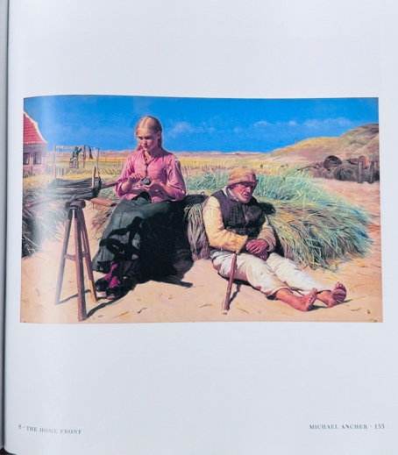
Stemningen er stille. Der sker næsten ingenting. Netop det blev kritiseret i samtiden. Holger Drachmann mente, at billedet manglede en fortælling og kontakt mellem figurerne. Men i dag er det netop den stilhed, der gør billedet moderne. Michael Ancher forsøger ikke at presse en dramatisk historie ned over motivet. Han viser et hverdagsøjeblik, hvor relationen mellem mennesker ikke nødvendigvis udtrykkes i handling eller samtale.

Billedet bliver derfor en tidlig realistisk skildring af livet i Skagen. Ikke romantiseret, ikke idealiseret, men nøgternt og nænsomt.

Den gamle mand og barnet Michael Ancher kunne også skildre de helt nære og alvorlige situationer. I billedet med den ældre mand ved barnets seng er dramaet flyttet fra havet ind i hjemmet.

Den gamle mand står tungt i rummet med stok og bøjet krop. Barnet ligger lille og sårbart i sengen. Kompositionen er enkel, men stærk: den lodrette gamle krop over for den vandrette barneskikkelse.

Motivet handler om alderdom, omsorg, sygdom eller bekymring. Man mærker både beskyttelse og afmagt. Den gamle kan være nær barnet, men han kan ikke nødvendigvis hjælpe. Farverne er dæmpede og jordnære, og interiøret er sparsomt. Det giver billedet en stille alvor.

Her ser vi, at Michael Anchers realisme ikke kun handler om fiskerne ved havet. Den handler om menneskelige vilkår: alder, omsorg, skrøbelighed og livets tyngde.

Michael Ancher (1849-1927) Portræt af min hustru. Maleren Anna Ancher, 1884
Olie på lærred, 183,5 × 119,8 cm - Inv. nr. 14
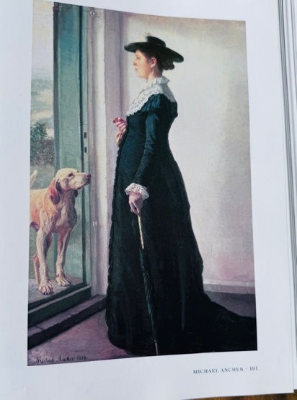
Anna Ancher står med ophøjet ro og lader blikket glide ud gennem den åbne dør uden nogen intention om at bevæge sig. Hendes vielsesring kan diskret ses på højre hånd, mens hendes mands jagthund opmærksomt ser mod hendes gravide mave. Deres datter Helga kom til verden i oktober 1883, og selv om skitsen blev udført i løbet af sommeren samme år, blev det store maleri først dateret i 1884.

Når tidens malere fandt deres inspiration inden for hjemmets fire vægge, kunne det opfattes som for privat og derfor anstødeligt. Flere mente faktisk, at Anchers portræt af hans gravide hustru faldt ind under denne kategori. Det er vanskeligt at sige, om provokationen var tilsigtet, men maleriet vakte en del opmærksomhed, da det blev udstillet på Charlottenborg i 1884. Hans malerven P.S. Krøyer skrev begejstret til Ancher: “... dit hustrus portræt er særdeles smukt og behersket i malerisk henseende, et virkelig nobelt og smukt portræt. Det er ret komisk, at det støder publikum, især dets kvindelige side; at det støder deres ‘blufærdighedssans’, er det ikke vidunderligt?”

I samme periode malede hans kollega Kristian Zahrtmann scener fra prinsesse Leonora Christinas liv, og Ancher havde på et tidligt tidspunkt kopieret Karel van Manders helfigursportræt fra 1643, hvor prinsessen er klædt i sort med en fjerprydelse, mens en lille hvid hund er placeret ved hendes fødder. Anchers portræt synes at være en kommentar til den dyrkelse af Leonora Christina, der opstod efter den opsigtsvækkende udgivelse af hendes erindringer Jammers Minde i 1869. Men billedets format viser også, at Ancher kendte til populariteten af helfigursportrættet i europæisk kunst, hvor kunstnerens hustru var et særligt yndet motiv i perioden. Udgangspunktet for Ancher var at skildre Anna, mens hun ventede den lykkelige begivenhed, men samtidig er denne kærlige hyldest et moderne portræt med historiske referencer til den ofte gravide Leonora Christina, som i løbet af fjorten år fødte ti børn.

Historik Først beholdt Ancher portrættet, som han i de følgende år sendte til vigtige udstillinger i Paris, Berlin og Oslo. Da billedet igen blev vist i København på Anchers udstilling i Kunstforeningen i 1892, var Hirschsprung straks til stede og købte det.

Senere blev den lille olieskitse erhvervet af Heinrich og Paulines svigersøn, dr. Einar Brünniche, hvis egen søn Eigil H. Brünniche, der i mange år var direktør for museet, testamenterede den til samlingen.

Michael Ancher (1849-1927) Portræt af maleren Anna Ancher, 1883
Olie på lærred, 58,8 × 23,5 cm - Inv. nr. 3147
Den lille olieskitse ved siden af det store portræt viser, at Ancher fra begyndelsen havde en klar idé om, hvordan portrættet af Anna skulle se ud. Med brede penselstrøg har han placeret den elegante sorte figur mod den hvide væg og foran den åbne dør. De eneste markante ændringer i det færdige maleri er farven på dørkarmen, som i mellemtiden er blevet grøn, mens et træ og et lille stykke blå himmel også er blevet føjet til landskabet udenfor.

Anna Ancher - Skagen inde fra Anna Ancher blev født Anna Kirstine Brøndum i Skagen i 1859. Hun er på mange måder den mest særegne af Skagensmalerne, fordi hun ikke kom til Skagen udefra. Hun var Skagen. Hun voksede op på Brøndums Hotel, hvor de tilrejsende kunstnere samledes, og allerede som barn og ung var hun omgivet af samtaler om kunst, lys, farve og moderne maleri.

I en tid hvor kvinders kunstneriske muligheder var begrænsede, fik hun alligevel en kunstnerisk uddannelse. Hun studerede hos Vilhelm Kyhn i København og senere i Paris. Men det afgørende ved Anna Ancher er, at hun ret hurtigt udviklede sit eget kunstneriske sprog. Hun malede ikke de store ydre begivenheder, men stuer, døre, vinduer, køkkener, kvinder, børn, gamle mennesker og stille hverdagsøjeblikke. Hendes billeder er dog aldrig bare hjemlige scener. De er undersøgelser af lys, farve, rum og menneskers indre liv.

Hos Anna Ancher er lyset ikke kun noget, der gør ting synlige. Lyset bliver følelsesmæssigt og psykologisk. Det former rummet, skaber stemning og fortæller om det liv, der foregår under overfladen. Når vi ser nærmere på hendes værker, bliver det tydeligt, at hun maler rum, hvor mennesker er optaget af deres eget liv. Det kan være arbejde, stilhed, omsorg, alderdom, synstab eller bare en rolig stund i et værelse. Det afgørende er, at hun sjældent gør sine motiver dramatiske. Hun finder i stedet det betydningsfulde i det stille.

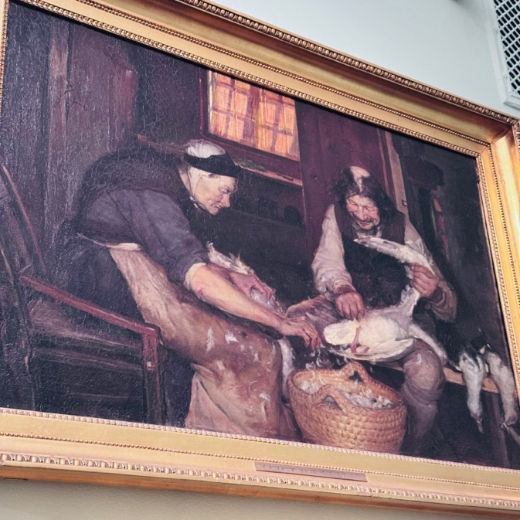
Et tidligt og meget stærkt eksempel er Gammelt ægtepar plukker måger. Lars Gaihede og gamle Lene fra omkring 1883. Motivet kan i dag virke usædvanligt, men på Skagen var det en konkret hverdagssituation. Mågeplukning var et arbejde for fattige mennesker. Dunene kunne bruges i dyner og puder, og kødet kunne spises. Anna Ancher fremstiller ikke arbejdet som eksotisk eller sentimentalt. Hun viser det som noget almindeligt, nødvendigt og kropsligt. De to gamle mennesker sidder tæt i det mørke rum, optaget af hver deres del af arbejdet. Gamle Lene bøjer sig koncentreret frem over fuglen, mens Lars Gaihede sidder med de store hænder i gang med fjerene. Titlen i kataloget, Fine feathers and stout fists, rammer kontrasten præcist: de fine fjer over for de grove næver.

Det er et billede om fattigdom, men ikke et billede, der udstiller fattigdommen. Anna Ancher ser de gamle mennesker med varme, men uden at forskønne dem. Hun giver dem værdighed gennem koncentrationen. De er ikke staffagefigurer i et pittoresk Skagen-miljø, men mennesker med et liv og en opgave. Farverne er mørke og jordnære, og rummet virker tæt og lukket. Alligevel er der allerede her et begyndende lysmotiv: vinduet i baggrunden, den lyse fugl og de hvide fjer skaber små lysfelter i mørket. Man kan næsten se, hvordan lyset senere kommer til at træde stærkere og stærkere ind i hendes kunst.
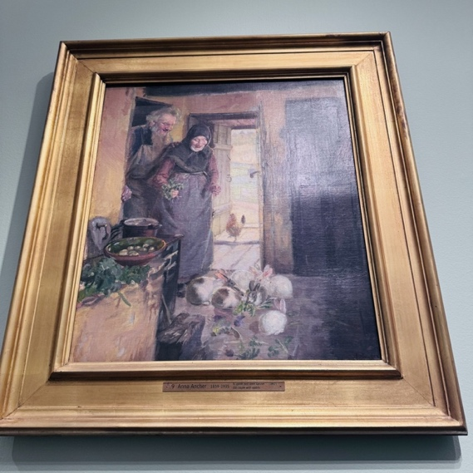
Det samme gælder To gamle med deres kaniner fra 1892. Her er vi igen i et beskedent interiør, men tonen er lysere og mere åben. Det gamle par står ved døren, og foran dem er kaninerne sluppet ind i rummet. Motivet har en næsten humoristisk og øm karakter. De små dyr skaber bevægelse og liv på gulvet, mens det gamle par står i døråbningen og betragter dem.

Kompositionen er bygget på en stærk kontrast mellem det mørke skab eller dørparti til højre og det klare lys fra døren i midten. Lyset udefra bliver et egentligt billedligt centrum. Det åbner rummet og trækker os ud mod gården, hønsene og den lyse verden udenfor.

Her mærker man Anna Anchers særlige evne til at lade lyset fortælle. Lyset er ikke bare en teknisk effekt. Det skaber forholdet mellem inde og ude, alderdom og liv, ro og bevægelse. De gamle mennesker står i et mellemrum, næsten som om de selv befinder sig på tærsklen mellem det indre og det ydre liv. Kaninerne på gulvet gør scenen umiddelbar og levende, men under det hverdagslige ligger en fin meditation over alder, hjem og tilstedeværelse.

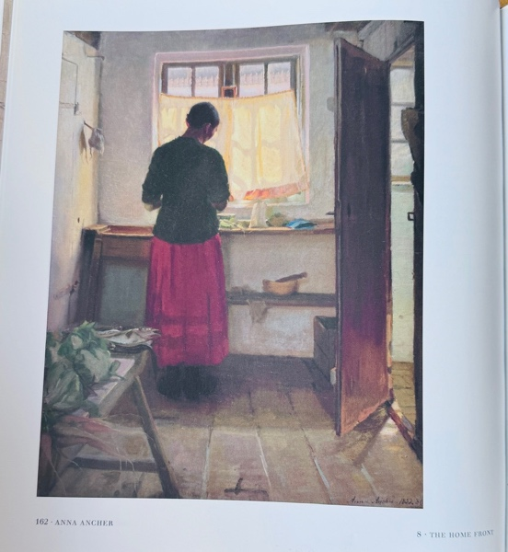
I Pigen i køkkenet fra 1883 og 1886 bliver hverdagsmotivet endnu mere koncentreret. En pige står med ryggen til os ved et bord og arbejder i køkkenet. Hun er alene, eller tror i hvert fald, at hun er alene. Det gør billedet intimt. Vi betragter et menneske, der ikke optræder for os. Hun er opslugt af sit arbejde, og netop derfor virker scenen ægte. Gardinet foran vinduet lukker den solbeskinnede verden ude, men lyset trænger alligevel ind og tegner sprossernes mønster i det gule stof. Pigen bliver næsten en mørk silhuet mod lyset.

Billedet kan minde om hollandske interiører fra 1600-tallet, især Vermeer og Pieter de Hooch, hvor beskueren får lov til at kigge ind i et rum og se et stille hverdagsøjeblik. Men hos Anna Ancher er det ikke den præcise rumlige orden, der er det vigtigste. Det er lysets virkning. Hun viser, hvordan lyset kan gøre et anonymt køkken til et følelsesrum. Køkkenet er ikke bare et sted for praktisk arbejde. Det bliver et rum for koncentration, stilhed og nærvær.

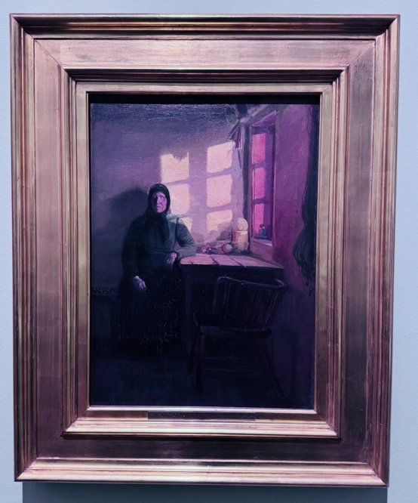
I Solskin i den blinde kones stue fra 1885 tager Anna Ancher denne undersøgelse et skridt videre. Her sidder en blind kvinde ved vinduet, mens sollyset strømmer ind og danner klare felter på væggen. Kontrasten er stærk og næsten paradoksal: rummet er fyldt af lys, men kvinden kan ikke se det. Alligevel er billedet ikke tragisk i enkel forstand. Kvinden sidder stille og samlet, og man fornemmer, at lyset stadig når hende. Ikke gennem synet, men gennem kroppen. Hun kan mærke solens varme.

Det gør billedet til noget mere end en realistisk skildring af en blind kvinde i et rum. Det bliver et billede om indre og ydre lys. Det ydre lys er synligt for os, men ikke for hende. Til gengæld antyder Anna Ancher, at hun måske har adgang til en anden form for erfaring, et indre rum, som vi ikke kan se. Derfor bevæger værket sig væk fra den rene realisme og ind i noget mere psykologisk og næsten åndeligt. Det er beslægtet med Hammershøis stille interiører, men Anna Ancher bruger farven friere og mere sanseligt. Hos hende er lyset ikke køligt og distanceret. Det er varmt, fysisk og nærværende.

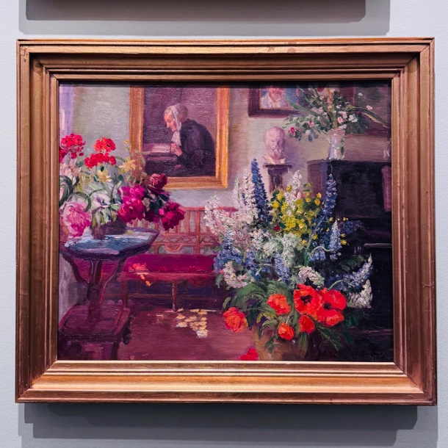
Dette maleri Interiør fra dagligstuen hører til et af Anna Anchers sene værker. Her ser vi mod en af væggene i vestre Stue i Anna og Michael Anchers fælles hjem i Skagen. Langs den modsatte væg ses stadig eksisterende møbler, familiens klaver og tre væsentlige kunstværker: Michael Anchers portræt af Ane Brøndum, P.S. Krøyers portrætbuste af Michael Ancher og Krøyers sidste selvportræt fra 1909.
Maleriets blomstrende fokuspunkter er dog de store buketter. Stængler, kronblade, valmuer og lupiner vælter frodigt ud i rummet med deres klare farver.
En række af kunstnerens signaturtræk er til stede – det usete vindue som lyskilde, solpletterne på gulvet og gengivelsen af et personligt rum.
Med dette værk rummer Den Hirschsprungske Samling nu 15 af Anna Anchers værker.
Ny Carlsbergfondet har støttet erhvervelsen af Interiør fra dagligstuen. Museet takker for den generøse støtte.

Det nye værk Interiør fra dagligstuen viser en anden side af Anna Anchers hjemlige verden. Her er vi i kunstnerens eget hjem i Skagen. Langs væggen ses portrætter af hendes mand Michael, hendes mor Ane Brøndum og kunstnerkollegaen P.S. Krøyer. Det er altså ikke bare et interiør, men et rum fyldt med relationer. De mennesker, der betyder alverden for Anna Ancher, er til stede som billeder i billedet. Samtidig fyldes rummet af blomster. De kraftige røde, rosa, hvide, blå og gule farver gør stuen levende og næsten vibrerende.

Her er Anna Ancher ikke optaget af stille fattigdom eller indadvendt ensomhed, men af hjemmet som et rum for erindring, relationer og farve. Portrætterne på væggen viser hendes menneskelige og kunstneriske netværk, mens blomsterne i forgrunden gør rummet sanseligt og nærværende. Det er et billede af et hjem, men ikke i dekorativ forstand. Det er et billede af et indre livsrum. Stuen bliver et sted, hvor familie, kunst, minder og farve mødes.

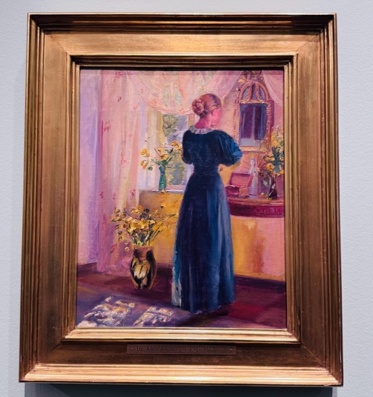
I Interiør fra 1900 ser vi en kvinde stå med ryggen til i et stærkt farvet rum. Hun står foran et bord eller et toiletbord, omgivet af blomster, spejl, gardiner og varme rosa, violette og gule toner. Igen er figuren vendt bort fra os. Vi får ikke adgang til hendes ansigt, og dermed heller ikke til en entydig fortælling. I stedet må vi aflæse rummet. Farverne er usædvanligt intense: de rosa vægge, de gule blomster, den mørkeblå kjole og spejlets blanke overflade. Billedet viser, hvordan Anna Ancher omkring århundredskiftet bruger farve mere frit og ekspressivt. Det handler ikke kun om at gengive et rum korrekt, men om at få rummet til at vibrere af stemning.

Dette værk viser også, hvorfor Anna Ancher er så central i dansk kunst. Hun gør det, der traditionelt blev betragtet som kvindens område - hjemmet, stuen, køkkenet, det private rum - til et moderne kunstnerisk laboratorium. Hos hende bliver hjemmet ikke et begrænsende rum, men et sted, hvor lys, farve og psykologisk nærvær kan undersøges med stor kunstnerisk frihed.

I Michael Anchers Portræt af min hustru. Maleren Anna Ancher fra 1884 får vi et vigtigt supplement til denne fortælling. Her ser vi Anna gennem Michaels blik. Hun står rank i sort kjole ved den åbne dør, med hunden ved sin side. Hendes gravide krop er diskret, men tydeligt en del af billedets betydning. Hun fremstilles som hustru, kommende mor og samtidig som en stærk, selvstændig personlighed. Billedet vakte opsigt i samtiden, fordi det gjorde det private offentligt. Men netop det gør portrættet moderne. Anna er ikke blot placeret i hjemmet. Hun hersker næsten over rummet. Hun står med en værdighed, som kataloget meget præcist kalder “næsten kongelig”.

Anna Ancher var ikke kun oliemaler. Hun arbejdede også stærkt med pastel, og netop pastellen passede godt til hendes kunstneriske temperament. Oliepastel, som vi forstår materialet i dag, er et senere produkt. I Anna Anchers tid arbejdede man typisk med tørpastel, kridt, kul, blyant, akvarel og naturligvis oliemaleri. Pastel gav en tør, mat og fløjlsagtig overflade, hvor farven lå direkte og næsten pulveragtigt på papiret. Det gjorde mediet velegnet til hendes undersøgelser af lys, hud, stof, rum og stilhed.

Hos Anna Ancher bliver pastel ikke blot et forarbejde, men et selvstændigt kunstnerisk sprog. I hendes pasteller af gamle kvinder, stille interiører og mennesker optaget af deres arbejde ser man en kunstner, der kan få ganske små farveforskydninger til at bære en hel stemning. Et godt eksempel er hendes pastel af Gamle Lene ved rokken. Her er det ikke en dramatisk fortælling, der bærer billedet, men hudens gennemsigtighed, det gule garn, vinduets lys og de fine skygger i ansigtet. Pastelmediet gør det muligt at arbejde meget nænsomt med overgange mellem lys og skygge. Det passer perfekt til Anna Anchers interesse for det stille, det koncentrerede og det indre.
Hvis vi taler om hendes proces, arbejdede hun ofte fra det sete og nære. Hun fandt motiverne i de rum og blandt de mennesker, hun kendte: gamle Lene, Blå Ane, piger i køkkenet, familiens stuer, vinduer, døre og lyspletter på væggen. Hun arbejdede med studier, skitser, pasteller og mindre formater, og hun brugte også pochader, altså hurtige olieskitser, til at fastholde en stemning, et lysfald eller en farvevirkning, før øjeblikket forsvandt. Mange af disse mindre arbejder skal ikke kun forstås som forarbejder, men som vigtige dele af hendes kunstneriske metode. De viser, hvordan hun tænkte i lys, flader og farveklange, ofte med en stringens, der næsten nærmer sig det abstrakte.

Hendes malemåde er præget af en fri og levende penselføring. Hun kunne bruge korte, spredte strøg til at antyde former, lyspletter og bevægelse, og hun kunne lade farver stå direkte op mod hinanden, så rummet næsten vibrerer. Inspirationen fra fransk kunst og impressionisme mærkes tydeligt i hendes interesse for lysets øjeblikkelige virkninger, men hun bliver aldrig blot impressionist. Hos hende handler lyset ikke kun om det flygtige synsindtryk, men også om psykologi. Farven bruges selvstændigt, ikke kun til at beskrive genstande, men til at skabe stemning, rum og indre liv.

Det moderne hos Anna Ancher ligger derfor ikke i store dramatiske motiver, men i hendes måde at se på. Hun gør hjemmet, køkkenet, stuen, døren og vinduet til kunstneriske laboratorier. Hun viser, at et lysfelt på en væg, en rygvendt figur eller en farvekontrast mellem gul, violet og blå kan bære lige så meget betydning som en stor historisk fortælling. Det er netop derfor, hendes billeder stadig virker så friske: hun maler ikke bare hverdagen, hun maler selve oplevelsen af lys, rum og nærvær.

Sætter man Michaels portræt af Anna sammen med Annas egne interiører, får man et stærkt billede af deres kunstneriske forskel. Michael ser Anna som figur, som krop, som repræsentativ skikkelse. Anna selv maler ofte mennesket mere indirekte: gennem rygvendte figurer, rum, lys, genstande og farver. Michael monumentaliserer personen. Anna oplader rummet.

Det er derfor, Anna og Michael Ancher fungerer så godt sammen. De deler Skagen, hjemmet og mange af de samme mennesker. Men de ser forskelligt. Michael maler det ydre drama og den menneskelige tyngde. Anna maler det indre drama og lysets stille bevægelser. Hos Michael bliver mennesket monumentalt. Hos Anna bliver rummet levende.

Anchers Hus - familieliv, kunstnerhjem og samlingspunkt
Når vi taler om Anna og Michael Ancher, er det vigtigt ikke kun at tale om dem som to individuelle kunstnere. Vi skal også tale om deres hjem. For Anchers Hus på Markvej i Skagen er ikke bare en bolig. Det er en kunst- og kulturhistorisk skattekiste, og det fortæller meget om, hvordan kunst, familieliv og kunstnerfællesskab smeltede sammen i Skagen.

Anna og Michael Ancher flyttede ind i huset i 1884 sammen med deres datter Helga, som på det tidspunkt var omkring ét år gammel. Huset blev rammen om familiens liv hele året rundt. Det er en væsentlig forskel i forhold til mange af de andre Skagensmalere. P.S. Krøyer, Marie Krøyer, Laurits Tuxen, Viggo Johansen, Oscar Björck og flere af de andre opholdt sig i Skagen i perioder, ofte om sommeren. Men Anna og Michael Ancher boede der fast. De var et anker i kunstnerkolonien, både praktisk, socialt og følelsesmæssigt.

Anchers Hus blev hurtigt et samlingspunkt. Her mødtes kunstnerne, her blev der talt, spist, diskuteret og festet. Og det er netop denne blanding af hverdag og kunst, der er så karakteristisk for Skagen. Kunstnerkolonien var ikke kun et professionelt netværk. Den var også et socialt miljø, hvor venskaber, ægteskaber, rivaliseringer og kunstneriske ideer udviklede sig side om side.

Det var blandt andet i haven ved Anchers Hus, at P.S. Krøyer fandt inspiration til et af sine mest berømte billeder, Hip, Hip, Hurra! fra 1888. Det maleri er på mange måder blevet et ikonisk billede på Skagensmalernes fællesskab: kunstnerne samlet omkring bordet, solen, haven, glassene, samtalen og skålen. Men bag det festlige motiv ligger også en konkret virkelighed: Anchers hjem og have som et levende centrum for kolonien.

Huset fortæller også om familiens dannelse og nysgerrighed. På væggene hang deres egen kunstsamling, som bestod af familiens egne værker, gaver fra kunstnervenner og billeder købt på rejser rundt i Europa. Reolerne var fyldt med bøger og tidsskrifter, der viser, at hjemmet ikke var lukket om sig selv. Det var åbent mod verden. Her fandtes kunstbøger, internationale kunstmagasiner, litteratur, politiske bøger og signerede førsteudgaver fra forfattere som Sophus Schandorph. Det var et hjem præget af intellektuel nysgerrighed, samtale og kulturelt udsyn.

Interiøret i huset er i sig selv vigtigt. Bemalede døre, tekstiler, japanske souvenirs, bornholmsk keramik og mange andre genstande viser, hvordan hjemmet både var personligt, internationalt orienteret og stærkt præget af tidens interesse for kunsthåndværk og design. Det er ikke svært at forstå, hvorfor huset stadig virker inspirerende i dag. Det er et hjem, hvor man mærker, at kunst ikke kun hang på væggene. Den fandtes i farverne, tingene, rummene og måden at leve på.

I 1913 blev huset udvidet med en tilbygning tegnet af arkitekten Ulrik Plesner. Her fik Anna og Michael hvert sit atelier, og netop forskellen mellem de to atelierer fortæller meget om deres kunstneriske temperamenter. Michaels atelier var præget af mørkt træ, tungere møbler og en mere maskulin stemning. Det fungerede både som arbejdsrum og herreværelse. Det passer godt til Michael Anchers kunstneriske univers: figuren, tyngden, historien, fiskerne, de store fortællinger og den menneskelige alvor.

Annas atelier var helt anderledes. Det var et spartansk, hvidmalet rum, hvor lyset kunne strømme ind. Her kunne hun arbejde koncentreret med det, der blev hendes store kunstneriske område: lys, farver, flader og rum. Forskellen mellem de to atelierer er næsten som en fysisk manifestation af forskellen mellem deres kunst. Michael havde brug for et rum med tyngde. Anna havde brug for et rum med lys.

Familielivet i Anchers Hus var også tæt forbundet med datteren Helga Ancher. Hun voksede op midt i kunstnerkolonien og blev selv kunstner. I hjemmet var hun omgivet af billeder, bøger, samtaler og mennesker, som hørte til den danske og nordiske kunsts inderkreds. Man kan derfor se Anchers Hus som et sted, hvor kunstnerisk arv ikke bare blev bevaret, men levet.

Anna og Michael Ancher blev boende i huset resten af deres liv. Michael døde i 1927, Anna i 1935. Helga Ancher arvede huset, og hun formulerede i sit testamente ønsket om, at det skulle bevares som museum for eftertiden. Det åbnede som fondsdrevet museum i 1967, tre år efter Helgas død, og blev senere en del af Skagens Museum.

Også haven omkring Anchers Hus er vigtig. Foran huset ligger det sted, hvor Krøyer fik inspiration til Hip, Hip, Hurra!, og man kan stadig forbinde haven med de mange billeder, hvor livet omkring huset bliver en del af kunsthistorien. Det gamle pæretræ, som både Anna og Helga Ancher malede gentagne gange, er et godt eksempel på, hvordan det nære og hjemlige blev gentaget, undersøgt og forvandlet til kunst. Bag huset lå familiens køkkenhave, som i dag er genetableret med grøntsager, urter og blomster, som familien selv dyrkede.

Når man går i fodsporene på Anna, Michael og Helga Ancher, går man derfor ikke kun gennem et geografisk område i Skagen. Man bevæger sig gennem et kunstnerisk livsrum. Brøndums Hotel, hvor Anna blev født og voksede op, og Anchers Hus, hvor familien boede og arbejdede, udgør tilsammen en slags dobbelt centrum for Skagensmalerne. Her blev kunst skabt, diskuteret, levet og bevaret.

Anchers Hus gør det tydeligt, at Anna og Michael Ancher ikke kun var malere af Skagen. De var med til at skabe det Skagen, som senere blev en del af dansk kunsthistorie. Deres hjem var både privat bolig, familierum, atelier, samlingssted og kunstnerisk arkiv. Det er derfor, huset stadig er så stærkt: Det viser ikke kun værkerne, men hele den livsform, de voksede ud af.

Små historier om Anna Ancher - mennesket bag værkerne
Når man taler om Anna Ancher, kan hun hurtigt komme til at fremstå som en næsten ophøjet skikkelse: lysets maler, koloristen, den moderne kvindelige kunstner, der gjorde hjemmet til et kunstnerisk laboratorium. Men hun var også et meget konkret menneske, forankret i Skagen, i familien og i hverdagen. Der findes flere små historier om hende, som gør hende levende og samtidig siger noget vigtigt om hendes kunst.

En af de fine historier knytter sig til værket I middagsstunden. Anna Ancher malede billedet under et ophold hos en familie i Jerup. Familiens lille søn blev stærkt optaget af hendes åbne malerkasse og fik lov til at lege med den. Han stablede de farvestrålende tuber på en måde, så de kom til at ligne små træsko. Den lille iagttagelse satte sig fast hos Anna Ancher og blev en del af hendes billedverden. Historien er karakteristisk for hende, fordi den viser, hvordan hun kunne finde inspiration i noget tilsyneladende ubetydeligt: et barn, en malerkasse, nogle farver, en form, en lille hverdagssituation. Hos hende kunne sådanne detaljer blive til kunst.

En anden historie handler om hendes forhold til kvindesagen. Anna Ancher levede på mange måder det liv, som datidens kvindesagsforkæmpere ønskede sig: hun uddannede sig, rejste, arbejdede som kunstner, giftede sig uden at opgive sin karriere og blev anerkendt i en mandsdomineret kunstverden. Men hun brød sig ikke nødvendigvis om de store programerklæringer. I et brev til sin kusine Martha i 1892 skrev hun, at hun ikke gad alt det “kvindevrøvl”. Det betyder ikke, at hun var ubetydelig for kvinders kunstneriske muligheder, snarere tværtimod. Hun gjorde bare tingene i praksis. Hun insisterede ikke med paroler, men med sit arbejde. Hun malede, udstillede og udviklede sit eget sprog. Det er måske netop derfor, hun virker så moderne.

Historien om hendes ægteskab med Michael Ancher har også en næsten symbolsk karakter. Anna voksede op på Brøndums Hotel, hvor de tilrejsende kunstnere boede, når de kom til Skagen. Det var her, hun mødte Michael Ancher, den høje og bramfri maler fra Bornholm. De blev gift den 18. august 1880 i Skagen Kirke, samme dag som Anna fyldte 21 år. Tre år senere fik de datteren Helga, og året efter flyttede familien ind i huset på Markvej, som i dag er Anchers Hus. Deres ægteskab blev et kunstnerisk parløb. De malede ikke ens, men de delte steder, liv og kunstnerisk miljø. Michael malede ofte det ydre drama, mens Anna malede det indre rum.

Også Annas mor, Ane Hedvig Brøndum, spiller en vigtig rolle i fortællingen. Hun var ikke bare hotelværtinde på Brøndums Hotel, men en stærk kvinde, der støttede Annas kunstneriske udvikling. Det var usædvanligt, at en ung kvinde fra provinsen fik mulighed for at uddanne sig som kunstner, og her havde familien stor betydning. Anna malede sin mor mange gange. I billederne af Ane Hedvig ser man både den gamle mors arbejdsomme liv og Annas særlige blik for lys og rum. SMK beskriver for eksempel, hvordan Ane Hedvig efter mange år som bestyrerinde af Brøndums Hotel ofte sad model for Anna, som især var optaget af sollyset og dets aftegninger i rummet.

Prisudvikling Markedet for Anna og Michael Ancher viser, at Skagensmalerne stadig har stor økonomisk og kunsthistorisk gennemslagskraft. Michael Ancher har traditionelt haft et stærkt marked, især når værkerne rummer det, samlere forbinder med ham: fiskere, strand, redningsmotiver og Skagens befolkning skildret med tyngde og værdighed. Hans bedste Skagenmotiver kan nå flere millioner kroner.

Anna Ancher har til gengæld oplevet en markant styrkelse i nyere tid. Hendes værker bliver i dag ikke kun set som Skagenskunst, men som moderne, farvestærke og selvstændige undersøgelser af lys, rum og kvindeliv. Det betyder, at hendes interiører, figurbilleder og intime hverdagsscener i stigende grad opnår høje priser. Hvor Michael Anchers topmarked især bæres af det monumentale Skagensmotiv, bæres Anna Anchers prisudvikling i høj grad af hendes modernitet, hendes kolorisme og den voksende internationale interesse for kvindelige kunstnere.

Anna og Michael sammen Anna og Michael Ancher havde et usædvanligt kunstnerægteskab for deres tid. De blev gift i 1880 og fik datteren Helga. Men Anna opgav ikke sin kunst. Tværtimod udviklede hun et af de mest selvstændige billedsprog i dansk kunst.

De malede ikke ens. Det er netop pointen. Michael malede ofte det ydre drama: fiskere, redningsaktioner, arbejde, fare og menneskelig tyngde. Anna malede det indre drama: rum, lys, kvinder, børn, gamle mennesker og stilhed.

Man kan sige, at de delte verden, men så den fra hver sin side. Michael gav hverdagsmennesket monumental værdighed. Anna gav hverdagsrummet farve, lys og psykologisk dybde.

